

# “哲也”大学生网络问答社区

**需求规格说明书**

C，具体请参阅批注



北京航空航天大学

2015-11

版本变更历史

|  |  |  |  |  |
| --- | --- | --- | --- | --- |
| 版本 | 提交日期 | 主要编制人 | 审核人 | 版本说明 |
| V1.0.0 |  | 李明扬（13061135） |  | 进行需求的初步分析和设计 |
|  |  |  |  |  |
|  |  |  |  |  |
|  |  |  |  |  |
|  |  |  |  |  |
|  |  |  |  |  |

目 录

1. 范围 1

1.1 标识 1

1.2 系统概述 1

1.3 文档概述 2

1.4 术语和缩略词 2

2. 引用文档与参考文献 3

3. 功能需求 4

3.1 系统的用例模型 4

3.2 系统用户详细描述 4

3.3 系统用例列表 5

3.4 系统UML活动图 5

4. 数据需求 6

4.1 E-R图 6

4.2 关系说明 6

4.3 联系说明 6

5. 非功能需求 7

5.1 安全性 7

5.2 可推广性 7

5.3 易用性 8

6. 运行需求 8

6.1 硬件接口 8

6.2 软件接口 8

6.3 用户界面需求 9

# 范围

## 标识

1. **系统和软件**

标识号：Acknowledge 1.0.0

标题：“哲也”大学生网络问答社区

版本号：1.0.0

使用系统：Android版本4.0及以上、iOS版本8.0及以上智能手机操作系统；Windows、OSX桌面操作系统

项目需求用户定位：在校大学生、研究生、博士生，大学教职人员以及对相关领域知识感兴趣的人员

1. **文档**

标识号：A2015-00-01-00

标题：系统需求规格说明书

版本号：1.0.0

发行号：1.0.0

## 系统概述

本文档适用于Android版本4.0及以上、iOS版本8.0及以上智能手机操作系统；Windows、OSX桌面操作系统。这些系统基本涵盖了当前主流的用户，拥有丰富的硬件选择和多样的厂商，故拥有较为广泛的用户群。而本软件“哲也”大学生网络问答平台针对现有智能设备占有率高这一特点，融入智能平台的“便捷”特性，针对大学方向这一类用户推出专注于方便他们进行沟通交流的智能平台。同时能与智能平台上的常用社交软件进行关联，读取好友联系人的详细信息，并允许设置关注，并在后期能够推出添加推荐的功能。兼具智能和便利，为广大用户提供一个内容质量可靠、又具有互动性的网络平台。

项目的投资方和需方和开发方均是本软件实践小组，而用户则针对的是智能手机用户，尤其是对专业知识、校园文化感兴趣的用户，支持机构是北京航空航天大学计算机学院软件工程课程相关机构。

## 文档概述

本文档描述了软件的功能需求、数据需求、非功能需求以及运行需求。本软件“哲也大学生网络问答社区”基于智能平台进行开发，具有云端登陆的性能并允许用户的个性化定制。本文档有助于相关机构理解软件的各方面构成，并在此第一稿中完成了尽可能多的前期准备工作，为后期开发埋下伏笔。

本软件系统需求规格说明书隶属于北京航空航天大学软件开发项目组，属于软件机密。其所涉及的内容和资料只限于北京航空航天大学软件工程相关人员读取和使用。

## 术语和缩略词

1. 管理员：指用户的通讯录备份到的服务器管理员。
2. 用户：App的使用者，已注册用户和未登录用户以及已登录用户都归于用户。
3. 软件：如无特别说明，即是指“哲也”大学生网络问答社区。
4. 已注册用户：在服务器注册的用户，管理员除外。
5. 未登录用户：未在服务器进行注册的用户或者未登录的用户，可以使用部分功能，但是无法使用设置通讯录备份恢复等需要联网的功能。
6. 已登录用户：已注册并登录的用户。
7. 云端：云是[网络](http://baike.baidu.com/view/3487.htm)、[互联网](http://baike.baidu.com/view/6825.htm)的一种比喻说法。在勾画网络拓扑或网络结构时常见，过去在图中往往用云来表示[电信网](http://baike.baidu.com/view/3773.htm)，后来也用来表示互联网和底层基础设施的抽象。
8. 拓扑：英文名是Topology，直译是地志学，也就是和研究地形、地貌相类似的有关学科。几何拓扑学是十九世纪形成的一门数学分支，它属于几何学的范畴。有关拓扑学的一些内容早在十八世纪就出现了。
9. 人际关系：社会学将人际关系定义为人们在生产或生活活动过程中所建立的一种社会关系。心理学将人际关系定义为人与人在交往中建立的直接的心理上的联系。中文常指人与人交往关系的总称，也被称为“人际交往”。
10. 关心度：特指人际关系的量化产物，反应两人之间关系好的程度。
11. 社交网络：Social Network Service，即社交网络服务，表示在虚拟网络之中，真实的人进行交流的方式以及工具。
12. 数据关联：特指本软件和大型社交网络平台的联系人数据分享。指本软件从不同社交平台中读取通讯录中联系人的咨询。
13. 批量操作：多项成批操作。
14. 本地：local指与用户直接连接的[计算机](http://baike.baidu.com/view/3314.htm)，或指处于用户直接控制之下的设备(如打印机)或进程.与远程[主机](http://baike.baidu.com/view/23880.htm)(remote host)、设备、和进程相对。

# 引用文档与参考文献

1. A2014-00-02-00.SDD-系统设计说明 2014.10.25 V1.0.0
2. 《软件工程》第七版，机械工业出版社，2013
3. 《实用软件工程》（第二版）郑人杰，殷人昆，陶永雷. 北京：清华大学出版社，1997
4. 《软件工程——理论与实践》吕云翔、王晞鹏、邱玉龙. 北京：人民邮电出版社，2012
5. 《软件工程课程设计》吕云翔、刘浩、王晰鹏、周建. 北京：机械工业出版社，2012
6. 《Google Android SDK开发范例大全》余志龙 陈昱勋 郑名杰 陈小凤 郭秩均．人民邮电出版社，2009
7. 《Google Android开发入门与实战》姚尚朗 靳岩. 人民邮电出版社，2009
8. 《Thinking in Java》Eric．第4版．机械工业出版社
9. 《Learn Java for Android Development》J.Friesen. 2010

# 功能需求

## 系统的用例模型

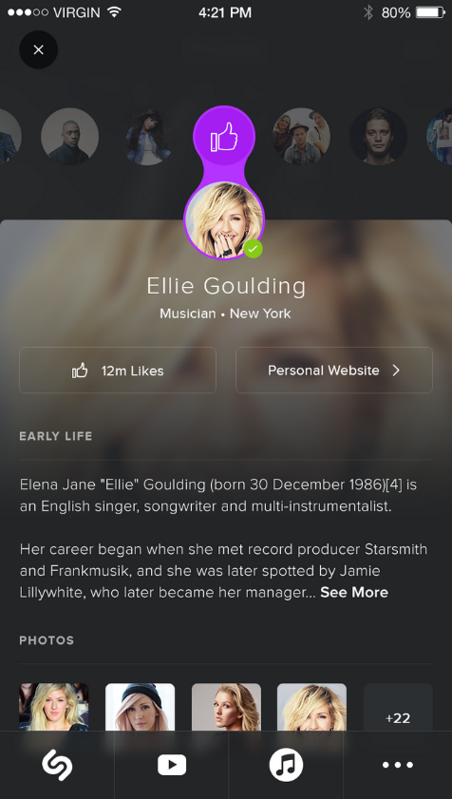(用户)

 (软件管理员)

图 3‑1. 系统用例模型图

系统有两个参与者：软件用户和软件管理员。

系统用例如图所示。

## 系统用户详细描述

为满足软件需求，定义了两个参与者。

主要参与者是软件用户，所有用户对自己的软件具有相同的权限。均可以运用软件所提供的各项功能。

次要参与者是软件管理员，只有软件设计方能给予软件管理员权限。软件管理员可删除违规用户，从而提高整个软件系统的安全性。

## 系统用例列表

表 3‑1. 系统用例列表

|  |  |
| --- | --- |
| 系统用例 | 用例作用 |
| **注册** | 创建新用户，在网络端建立用户资料 |
| **登录** | 比对用户名密码进行登录 |
| **找回密码** | 忘记密码，利用已绑定的信息进行用户密码查询 |
| **查看问题** | 查看缓存在本地或者服务器端的问题及相关回答信息 |
| **关联社交网络平台** | 可进行社交网络平台账号的关联以获取好友咨询 |
| **设置推送详情** | 根据不同组别要求定制个性化功能 |
| **查看主页** | 访问其他用户的主页，查看他们公开资料、提问和回答 |
| **同步云端数据** | 同步本地数据和云端数据，可改本地、可改云端 |
| **注销登录** | Logout，登出 |
| **查看关心度** | 根据拓扑算法进行分析得出量化的关心度，用户可查看 |
| **增删改联系人** | 对于联系人信息可以进行增添、修改或者删除 |
| **删除违规用户** | 软件管理员可对违规用户进行删除，保证安全性 |

上表描述系统用例的具体作用。

## 系统UML活动图

下图描述系统具体活动方式。

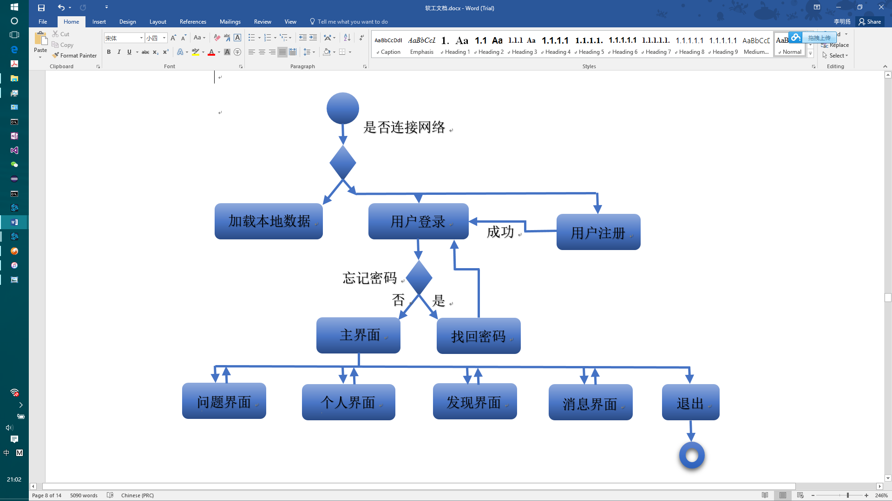

# 数据需求

## E-R图

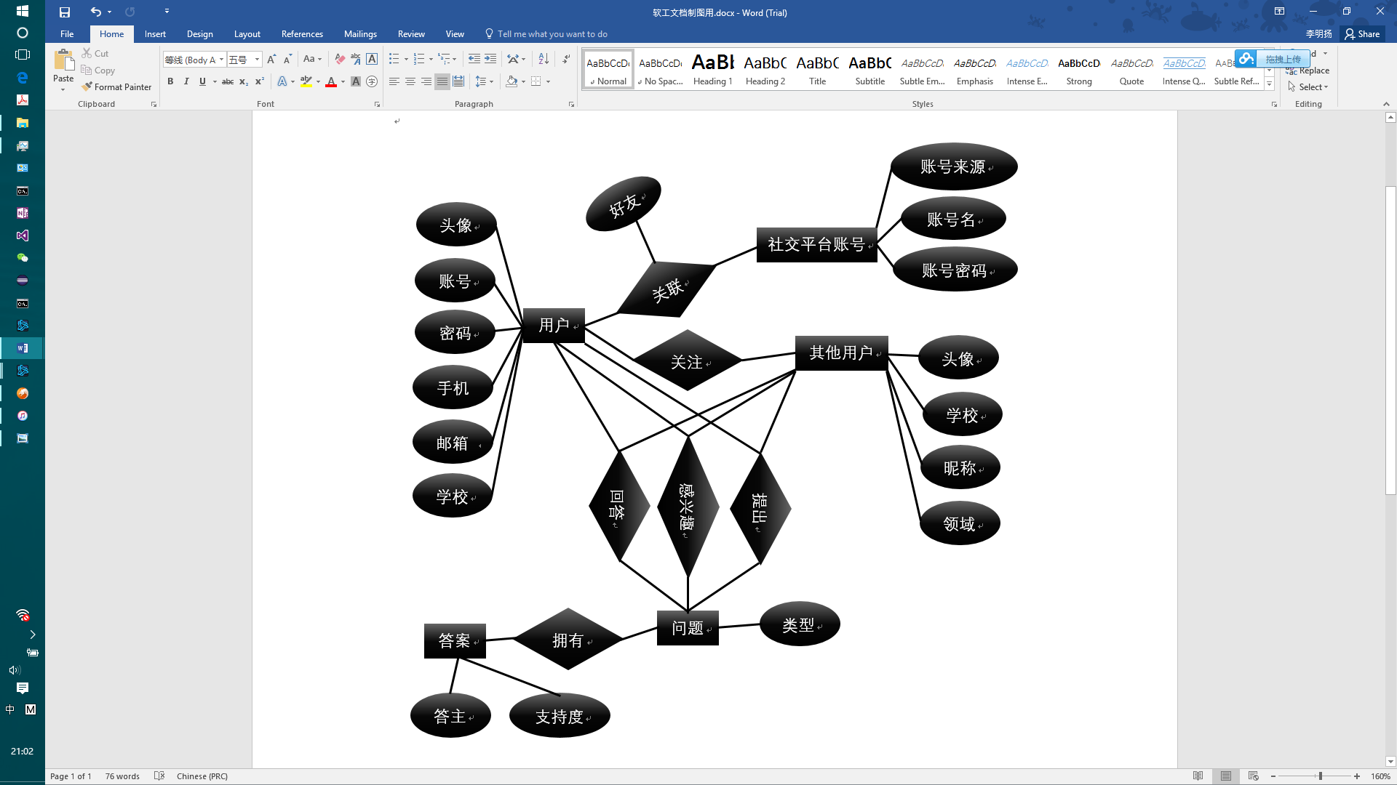

图 4‑1. E-R图

## 关系说明

如E-R图所示，一共有个实体，分别是：用户、社交平台账号、其他用户、问题、答案。

## 联系说明

如E-R图所示，一共有6个联系，分别是：用户和社交平台账号的联系“关联”、用户和其他用户的联系“关注”、用户和问题的联系“提出”、用户和问题的联系“回答”、用户和问题的联系“感兴趣”、问题和答案的联系“拥有”。

“关联”是一个一对多的联系，指一个用户可以关联多个社交平台账号。“关注”是一个一对多的联系，指一个用户可以同时关注多个其他用户。“提出”是一对多的联系，指一个用户可以提出多个问题。“回答”是多对多的联系，指一个用户能够回答多个问题，一个问题也可以由多个用户进行回答。“感兴趣”是一个一对多的联系，指一个用户可以同时对多个问题感兴趣。“拥有”是一个一对多的联系，指一个问题可以拥有多个回答。透过“关联”的联系，用户可以轻松地发现自己在其他社交软体中也在使用“哲也”的好友，方便用户进行最初的使用环境的建设。透过“关注”的联系，用户可以及时看到自己关注的用户最近关注的问题、做出的回答。透过“感兴趣”这一联系，用户可以及时地收到自己关注问题的最新回答，让用户即时跟进问题的最新状态。

# 非功能需求

## 安全性

介于软件本身与云之间的紧密联系，即作为网络软件被用户进行使用，且该软件本身需要获得智能手机的通讯录，即重要信息。则充分涉及到数据库的安全性。

软件链接通讯录首次以及进行非法运用时要询问手机是否可以访问。以保护智能手机中的通讯录信息。

网络进行云连接时，需运用密码学的一系列知识进行网络的安全性分析，以保证用户与互联网终端进行交流的时候不发生不必要的用户信息窃取事件。

与各社交平台进行交互时，也要进行密码学分析，与社交平台进行绑定，并保证只针对同时满足两个条件的联系人信息进行访问，即属于手机通讯录联系人且属于社交平台好友。

## 可推广性

软件首先在安卓平台上进行开发，并把与平台相关的代码段进行封装。这意味着软件能够较为便捷地推广到windows phone、iOS等一系列智能手机平台。

其次，软件所用到的信息整合并推送技术有着良好的发展前景，可以应用于生活中的各个方面。如利用用户关注的偏好向其推送适合其阅读的信息等等，可以极大的方便生活的各个方面。

## 易用性

软件的设计简单明了，页面布局简洁易懂、颜色设计纯净大方、方便用户直观地看到想要的信息；不同功能的分类界限也很明显，不会使用户感到逻辑混乱。通过智能内容的分析，还可以向用户提供高质量有效的信息。

# 运行需求

## 硬件接口

运行平台是包含通讯录的移动装置，搭建在Android版本4.0及以上、iOS版本8.0及以上智能手机操作系统；Windows、OSX桌面操作系统上。该软件建议联网使用，以进行最新数据的获取，以及不同的联系人/群组消息、问题/发现更新的推送和同步。

但事实上可以下载用户感兴趣或者是希望离线阅读信息、将其存储于软件内存之中并进行单机访问。

联网进行访问的时候用到的网络平台终端的时间窗口，而单机时则依据手机单机时间进行相关的信息的推送。

## 软件接口

本软件在PC上进行相关开发。对于PC的操作系统没有具体要求，Windows、Mac OS、LINUX都可以。具体运用Google旗下的Android开发软件Android Studio进行相关开发。编写者可以实时在计算机上看到软件产品在移动终端上的效果。

同时，通过下载安装Android SDK可以简化开发。

## 用户界面需求

1. 登陆界面

初始界面为登陆界面，并可选择单机运行或进行网络连接、用户名验证。若进行单机连接则设置提醒，询问是否访问本地数据。若选择进行网络连接、用户名验证，则通过访问网络端数据库验证，如正确则进入下一界面，否则提醒错误并清空密码。

且有用户名注册链接，可与网络端数据库进行链接，实现用户名注册。

并设置有“找回密码”链接，已设置邮箱、手机号或者社交网络平台关联的用户可以点击该链接并完成操作，找回密码。

1. “找回密码”界面

可通过邮箱、手机号或者社交网络平台账号进行密码找回。通过填写相应的账号，软件自动发送信息并验证用户确定后输入的验证码，匹配成功则找回密码。

1. 主界面

主界面为登陆成功后看到的第一个界面。作为欢迎界面，可以显示一些名言警句、优美的壁纸（此处可以根据用户的校园信息喜好等进行智能显示）、期等信息，经过短暂的显示之后进入到整个软件的主体中：主题包括四个主要的部分——问题界面、个人界面、发现界面和消息界面，这在之前的UML图中已经提到过。整个四个部分的链接图标以bar的形式显示在屏幕的底部，点击不同的图标即可进入到相应的界面中。

1. “问题”界面

从主界面点击“问题”链接进入。页眉页脚与主界面相同。

这个界面会显示用户关注的问题；关注的人赞同的回答、做出的回答；

关注的用户发表的文章。

1. “发现”界面

发现界面主要是作为一个拓展用户视野的窗口，不仅仅局限于用户已经关注的用户的问题，而是推荐一些全新的内容供用户阅读，这其中包括：被很多用户赞同的优秀回答；被很多用户讨论的热门话题；根据用户的关注推荐的用户可能关注的新话题方向。

1. “消息”界面

点击“消息”链接进入。页眉页脚与主界面相同。

软件会把与用户相关的通知消息统一在这一页面中显示出来，其中包括：用户提出的问题收到的新回答；用户给出的答案收到的赞同和感谢；其他用户给用户发来的信息；用户加入的小组的新讨论。不同种类的消息会透过不同的子界面显示出来，其类型在屏幕的顶部给予显示通过左右滑动的方式可以在不同的子界面间切换。

1. “个人”界面

从主界面点击“个人”链接进入。页眉页脚与主界面相同。

个人界面中放置了很多用户私人化的信息：

1. 查看用户已经关注的专栏、问题和话题；用户已经收藏的文章、回答；用户的草稿（用户可以把无法一次性完成的回答存储在草稿中，以方便下次继续进行编辑）；
2. 反馈帮助中心（用户可以通过这个窗口把软件使用过程中遇到的问题、发现的不良内容/用户反馈给工作人员，以便于工作人员进行对不适合内容的处理以及对软件进行优化），这个中心中还包括着用户协议。
3. 设置界面，这里存放了各种有关设置的信息：用户个人资料；内置音效；是否显示图片；字体大小；消息与邮件设置；推送消息设置；账号和密码；管理黑名单；清除缓存；退出账号；这些基本满足了用户使用软件的各种需求。